**GIAO THỨC TRUYỀN NHẬN DỮ LIỆU GIỮA ESP8266 VÀ STM32**

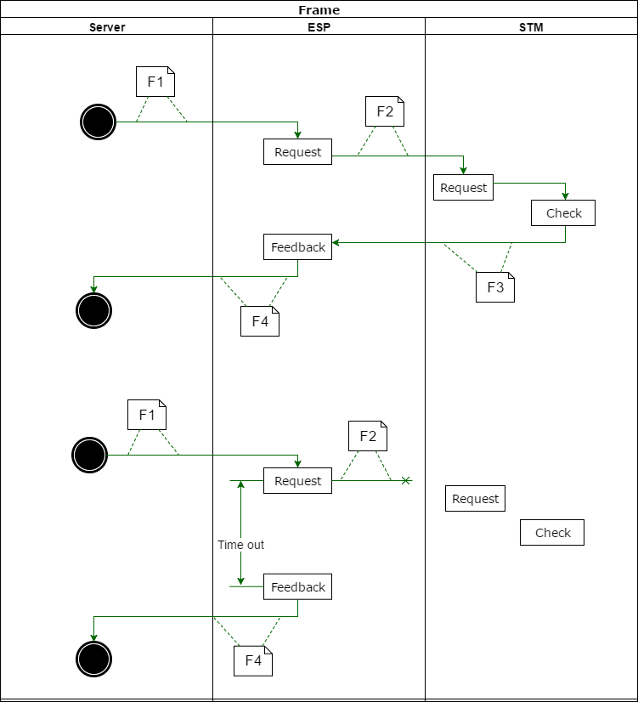

1. **Đường truyền:**

* UART:

+ Baudrate : 115200

+ Parity : None

+ Stop bit : 1

1. **Cấu trúc dữ liệu truyền:**

Theo 1 frame có cấu trúc cố định, có kí tự đánh dấu mở đầu (‘*’) và kí tự đánh dấu kết thúc (‘#’)

1. Frame thông tin (F2, F3)

|  |  |  |  |  |
| --- | --- | --- | --- | --- |
| Byte | Name | Chức năng | Gía trị | Ghi chú |
| 0 | Function | Các lệnh gửi từ ESP xuống STM | 0x01: Send data |  |
| 0x02: on/off |  |
| 0x03: rtc | Lệnh hẹn giờ |
| 0x04: get time | Esp gửi lên server yêu cầu thời gian |
| 0x05: set time | Esp gửi xuống stm để stm set rtc |
| 0x06: update device status |  |
| 1 | Address | Địa chỉ của thiết bị | 1, 2, 3: Thiết bị ON/OFF  4: Cảm biến ánh sáng  5: Cảm biến nhiệt độ  6: Cảm biến độ ẩm |  |
| 2 | Year | Thời gian |  |  |
| 3 | Month |  |
| 4 | Day |  |
| 5 | Hour |  |
| 6 | Minute |  |
| 7 | Data (High) | Dữ liệu truyền nhận | 0: tắt thiết bị  100: bật thiết bị |  |
| 8 | Data (Low) |

1. Frame phản hồi từ STM -> ESP (F4)

|  |  |  |  |  |
| --- | --- | --- | --- | --- |
| Byte | Name | Chức năng | Gía trị | Ghi chú |
| 0 | Function | Các lệnh gửi từ ESP xuống STM | 0xFE: error |  |
| 1 | Address | Địa chỉ của thiết bị | 1, 2, 3: Thiết bị ON/OFF  4: Cảm biến ánh sáng  5: Cảm biến nhiệt độ  6: Cảm biến độ ẩm |  |
| 2 | Year | Thời gian |  |  |
| 3 | Month |  |
| 4 | Day |  |
| 5 | Hour |  |
| 6 | Minute |  |
| 7 | Data (High) | Dữ liệu phản hồi | 0x01, 0x02, 0x03.  0x11, 0x12, 0x13, 0x14, 0x15, 0x16. | Chỉ áp dụng với function 0xFE |
| 8 | Data (Low) |

Error list (Data):

* ESP:
* 0x01: ESP parse không được chuỗi Json
* 0x02: Time out (Không thấy frame phản hồi của STM (F4))
* 0x03: Đếm đủ ký tự nhưng ký tự kết thúc không phải là ‘#’ hoặc kí tự bắt đầu ko phải là ‘*’
* 0x04: Buffer full, gửi lại sau!
* 0x05: ESP nhận không đủ Frame
* STM:
* 0x11: Wrong frame.
* 0x12: Wrong function
* 0x13: Wrong data
* 0x14: RTC module disconnected
* 0x15: Sensor disconnected
* 0x16: STM Reset (watchdog timer)

**3.1. Send data (function = 0x01)**

Lệnh này dùng để lấy dữ liệu cảm biến

**Cấu trúc chuỗi Json từ APP -> ESP (F1)**

{"func" : "1", "addr" : "x" , "year" : "0" , "mon" : "0" , "day" : "0" , "hour" : "0" , "min" : "0" , "data" : "0", “user” : “admin”}

Các trường cần chú ý:

|  |  |  |
| --- | --- | --- |
| Tên trường | Giá trị | Ghi chú |
| “func” | “1” |  |
| “addr” | “4”: Cảm biến ánh sáng  “5”: Cảm biến nhiệt độ  “6”: Cảm biến độ ẩm |  |
| “data” | “0” | Vì là chuỗi yêu cầu từ APP nên trường này bằng 0 |

Các trường khác có giá trị bằng “0” hết (dù ESP và STM sẽ không kiểm tra các trường này)

**Frame từ ESP -> STM (F2)**

|  |  |  |  |  |  |  |  |  |  |  |
| --- | --- | --- | --- | --- | --- | --- | --- | --- | --- | --- |
| Start byte | Function | Address | Year | Month | Day | Hour | Min | Data (high) | Data (low) | End byte |
| ‘*’ | 0x01 | x | 0 | 0 | 0 | 0 | 0 | 0 | 0 | ‘#’ |

Với address bao gồm

* 4: cảm biến anh sang
* 5: cảm biến nhiệt độ
* 6: cảm biến độ ẩm

**Frame từ STM -> ESP (giá trị cảm biến sẽ được chứa trong 2 byte Data) (F3)**

|  |  |  |  |  |  |  |  |  |  |  |
| --- | --- | --- | --- | --- | --- | --- | --- | --- | --- | --- |
| Start byte | Function | Address | Year | Month | Day | Hour | Min | Data (high) | Data (low) | End byte |
| ‘*’ | 0x01 | x | 0 | 0 | 0 | 0 | 0 | X | X | ‘#’ |

**Cấu trúc chuỗi Json từ ESP -> APP (F4)**

{"func" : "1", "addr" : "x" , "year" : "0" , "mon" : "0" , "day" : "0" , "hour" : "0" , "min" : "0" , "data" : "x", “user” : “ESP8266”}

**Ví dụ**: app muốn lấy độ ẩm thì cấu trúc các Frame truyền như sau

F1:

{"func" : "1", "addr" : "6" , "year" : "0" , "mon" : "0" , "day" : "0" , "hour" : "0" , "min" : "0" , "data" : "0", “user” : “admin”}

F2:

2A 01 06 00 00 00 00 00 00 00 23

F3:

2A 01 06 00 00 00 00 00 00 64 23 (ví dụ độ ẩm đọc được là 100)

F4:

{"func" : "1", "addr" : "6" , "year" : "0" , "mon" : "0" , "day" : "0" , "hour" : "0" , "min" : "0" , "data" : "100", “user” : “ESP8266”}

**3.2. Bật/tắt thiết bị (function = 0x02)**

Lệnh này dùng khi muốn điều khiển bật tắt đơn thiết bị

**Cấu trúc chuỗi Json từ APP -> ESP (F1)**

{"func" : "2", "addr" : "x" , "year" : "0" , "mon" : "0" , "day" : "0" , "hour" : "0" , "min" : "0" , "data" : "x", “user” : “admin”}

Các trường cần chú ý:

|  |  |  |
| --- | --- | --- |
| Tên trường | Giá trị | Ghi chú |
| “func” | “2” |  |
| “addr” | “1” : thiết bị 1  “2” : thiết bị 2 |  |
| “data” | “0” : tắt thiết bị  “100” : bật thiết bị |  |

Các trường khác có giá trị bằng “0” hết (dù ESP và STM sẽ không kiểm tra các trường này)

**Frame từ ESP -> STM (F2)**

|  |  |  |  |  |  |  |  |  |  |  |
| --- | --- | --- | --- | --- | --- | --- | --- | --- | --- | --- |
| Start byte | Function | Address | Year | Month | Day | Hour | Min | Data (high) | Data (low) | End byte |
| ‘*’ | 0x02 | x | 0 | 0 | 0 | 0 | 0 | 0 | 0: tắt  0x64: bật | ‘#’ |

Với address bao gồm :

* 1: thiết bị 1
* 2: thiết bị 2

**Frame từ STM -> ESP (giá trị cảm biến sẽ được chứa trong 2 byte Data) (F3)**

|  |  |  |  |  |  |  |  |  |  |  |
| --- | --- | --- | --- | --- | --- | --- | --- | --- | --- | --- |
| Start byte | Function | Address | Year | Month | Day | Hour | Min | Data (high) | Data (low) | End byte |
| ‘*’ | 0x02 | x | 0 | 0 | 0 | 0 | 0 | 0 | 0: đã tắt  1: đã bật | ‘#’ |

**Cấu trúc chuỗi Json từ ESP -> APP (F4)**

{"func" : "2", "addr" : "x" , "year" : "0" , "mon" : "0" , "day" : "0" , "hour" : "0" , "min" : "0" , "data" : "x", “user” : “ESP8266”}

**Ví dụ**: tắt thiết bị 2 thì các dữ liệu truyền như sau:

F1:

{"func" : "2", "addr" : "0" , "year" : "0" , "mon" : "0" , "day" : "0" , "hour" : "0" , "min" : "0" , "data" : "0", “user” : “admin”}

F2:

2A 02 02 00 00 00 00 00 00 00 23

F3:

2A 02 02 00 00 00 00 00 00 00 23

F4:

{"func" : "2", "addr" : "0" , "year" : "0" , "mon" : "0" , "day" : "0" , "hour" : "0" , "min" : "0" , "data" : "0", “user” : “ESP8266”}

**3.3. Get time (function = 0x04)**

Lệnh này dùng trong trường hợp mất nguồn và khi khởi động lại, ESP sẽ gửi yêu cầu lấy thời gian thực để set cho STM

Lưu ý: lệnh này chỉ gồm chuỗi Json từ ESP lên APP và chuỗi Json nhận về ESP

**Cấu trúc chuỗi Json từ ESP -> APP (F1)**

{"func" : "4", "addr" : "0" , "year" : "0" , "mon" : "0" , "day" : "0" , "hour" : "0" , "min" : "0" , "data" : "0", “user” : “ESP8266”}

**APP sẽ trả về chuỗi json có cấu trúc sau:**

{"func" : "4", "addr" : "0" , "year" : "x" , "mon" : "x" , "day" : "x" , "hour" : "x" , "min" : "x" , "data" : "0", “user” : “admin”}

**3.4. Set time (function = 0x05)**

Lệnh này được dùng khi ESP đã nhận được chuỗi Json trả lời từ APP của lệnh Get time (0x04)

Lưu ý: lệnh này chỉ gồm Frame gửi xuồng STM, Frame STM trả về ESP, Json trả về APP

**Frame từ ESP->STM (F2)**

|  |  |  |  |  |  |  |  |  |  |  |
| --- | --- | --- | --- | --- | --- | --- | --- | --- | --- | --- |
| Start byte | Function | Address | Year | Month | Day | Hour | Min | Data (high) | Data (low) | End byte |
| ‘*’ | 0x05 | 0 | x | x | x | x | x | 0 | 0 | ‘#’ |

**Frame từ STM -> ESP (F3)**

|  |  |  |  |  |  |  |  |  |  |  |
| --- | --- | --- | --- | --- | --- | --- | --- | --- | --- | --- |
| Start byte | Function | Address | Year | Month | Day | Hour | Min | Data (high) | Data (low) | End byte |
| ‘*’ | 0x05 | 0 | x | x | x | x | x | 0 | 0 | ‘#’ |

**Cấu trúc chuỗi Json từ ESP -> APP (F4)**

{"func" : "5", "addr" : "0" , "year" : "x" , "mon" : "x" , "day" : "x" , "hour" : "x" , "min" : "x" , "data" : "0", “user” : “ESP8266”}

**3.6. Update device status (function = 0x06)**

Lệnh này dùng khi muốn lấy trạng thái tất cả thiết bị.

**Cấu trúc chuỗi Json từ APP -> ESP (F1)**

{"func" : "6", "addr" : "0" , "year" : "0" , "mon" : "0" , "day" : "0" , "hour" : "0" , "min" : "0" , "data" : "0", “user” : “admin”}

Các trường khác có giá trị bằng “0” hết (dù ESP và STM sẽ không kiểm tra các trường này)

**Frame từ ESP -> STM (F2)**

|  |  |  |  |  |  |  |  |  |  |  |
| --- | --- | --- | --- | --- | --- | --- | --- | --- | --- | --- |
| Start byte | Function | Address | Year | Month | Day | Hour | Min | Data (high) | Data (low) | End byte |
| ‘*’ | 0x06 | 0 | 0 | 0 | 0 | 0 | 0 | 0 | 0 | ‘#’ |

**Frame từ STM -> ESP (giá trị cảm biến sẽ được chứa trong 2 byte Data) (F3)**

|  |  |  |  |  |  |  |  |  |  |  |
| --- | --- | --- | --- | --- | --- | --- | --- | --- | --- | --- |
| Start byte | Function | Address | Year | Month | Day | Hour | Min | Data (high) | Data (low) | End byte |
| ‘*’ | 0x06 | 1 | 0 | 0 | 0 | 0 | 0 | X | X | ‘#’ |
| ‘*’ | 0x06 | 2 | 0 | 0 | 0 | 0 | 0 | X | X | ‘#’ |
| ‘*’ | 0x06 | ... | 0 | 0 | 0 | 0 | 0 | X | X | ‘#’ |
| ‘*’ | 0x06 | n | 0 | 0 | 0 | 0 | 0 | X | X | ‘#’ |

**Cấu trúc chuỗi Json từ ESP -> APP (F4)**

{"func" : "6", "addr" : "1" , "year" : "0" , "mon" : "0" , "day" : "0" , "hour" : "0" , "min" : "0" , "data" : "x", “user” : “ESP8266”}

{"func" : "6", "addr" : "2" , "year" : "0" , "mon" : "0" , "day" : "0" , "hour" : "0" , "min" : "0" , "data" : "x", “user” : “ESP8266”}

{"func" : "6", "addr" : "..." , "year" : "0" , "mon" : "0" , "day" : "0" , "hour" : "0" , "min" : "0" , "data" : "x", “user” : “ESP8266”}

{"func" : "6", "addr" : "n" , "year" : "0" , "mon" : "0" , "day" : "0" , "hour" : "0" , "min" : "0" , "data" : "x", “user” : “ESP8266”}

Với n là số device kết nối với STM.

Ví dụ: Có 3 thiết bị: device 1, 2, 3 là bật tắt, device 4 là cảm biến ánh sáng, device 5 là cảm biến nhiệt độ.

F1:

{"func" : "6", "addr" : "0" , "year" : "0" , "mon" : "0" , "day" : "0" , "hour" : "0" , "min" : "0" , "data" : "0", “user” : “admin”}

F2:

2A 06 00 00 00 00 00 00 00 00 23

F3:

2A 06 01 00 00 00 00 00 00 01 23 (Device 1 ở chế độ bật)

2A 06 02 00 00 00 00 00 00 00 23 (Device 2 ở chế độ tắt)

2A 06 03 00 00 00 00 00 00 01 23 (Device 3 ở chế độ bật)

2A 06 04 00 00 00 00 00 00 64 23 (Cảm biến ánh sáng là 100)

2A 06 05 00 00 00 00 00 00 4B 23 (Cảm biến nhiệt độ là 75)

F4:

{"func" : "6", "addr" : "1" , "year" : "0" , "mon" : "0" , "day" : "0" , "hour" : "0" , "min" : "0" , "data" : "100", “user” : “ESP8266”}

{"func" : "6", "addr" : "2" , "year" : "0" , "mon" : "0" , "day" : "0" , "hour" : "0" , "min" : "0" , "data" : "0", “user” : “ESP8266”}

{"func" : "6", "addr" : "3" , "year" : "0" , "mon" : "0" , "day" : "0" , "hour" : "0" , "min" : "0" , "data" : "100", “user” : “ESP8266”}

{"func" : "6", "addr" : "4" , "year" : "0" , "mon" : "0" , "day" : "0" , "hour" : "0" , "min" : "0" , "data" : "100", “user” : “ESP8266”}

{"func" : "6", "addr" : "5" , "year" : "0" , "mon" : "0" , "day" : "0" , "hour" : "0" , "min" : "0" , "data" : "75", “user” : “ESP8266”}